Информация о проведении ДЕКАДЫ

«Самопознание : педагогика Любви и Творчества »

Задачи:

Формирование и развитие навыков эффективного взаимодействия с социальным миром.

Формирование системы нравственных убеждений.

позитивного отношения к окружающему миру через ценность «любовь»

Торжественное открытие декады прошло в виде общешкольной линейки 1 февраля. Со вступительным словом на линейке выступила учитель самопознания Кожагельдина Л.Г. она объявила о начале декады, объяснила цели и задачи и познакомила с планом. Далее вниманию аудитории был предоставлен литературно-музыкальный монтаж «Люблю я этот мир!», подготовленный учащимися начальной школы.
Была оформлена книжная выставка «Мейірім төгетін ана». На выставке были представлены сборники стихотворений о маме, рассказы, сказки, легенды книги, главными героинями которых являются мамы.
Библиотекарь школы провела обзор, литературы тематической выставки «Мейірім төгетін ана» о деятельности С.А. Назарбаевой, а также рассказала о том, что слово «мама» – одно из древнейших на земле и почти одинаково звучит на языках всех народов. Читатели еще раз вспомнили пословицы, поговорки о маме. Любители поэзии нашли стихотворения С. Есенина, А. Ахматовой, А. Твардовского, Е. Евтушенко и других известных поэтов.
Разделы выставки «Светлый образ матери» и «О как прекрасно - это слово мама!» объединили художественные произведения М. Горького, А. Ахматовой, С. Есенина, М. Цветаевой, В. Шукшина, В. Распутина, М. Трауб, Г. Щербаковой, Л. Улицкой.
Выставка будет доступна для читателей еще до 8 марта.

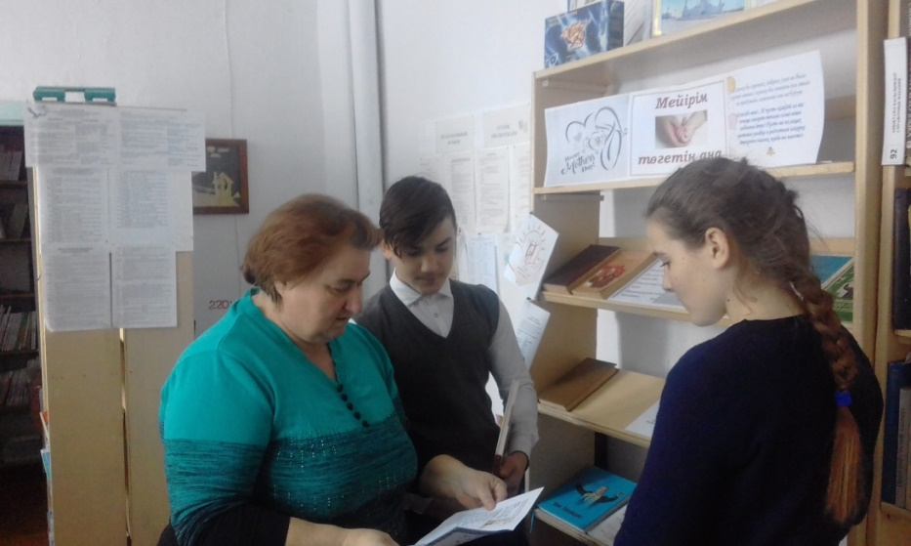

3 февраля стартовала акция «Спорт для всех!». Учителем физической культуры Садрединовым А.А. были организованы бесплатные спортивные занятия по теннису, настольным играм, лыжам. Желающих было очень много! Дети с удовольствием посещали все занятия.

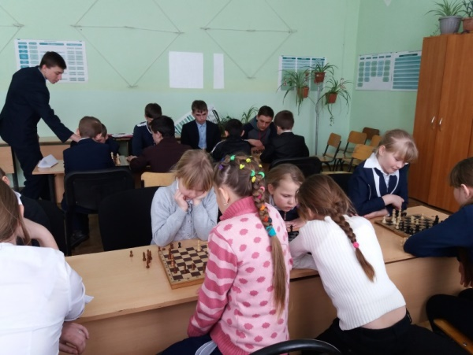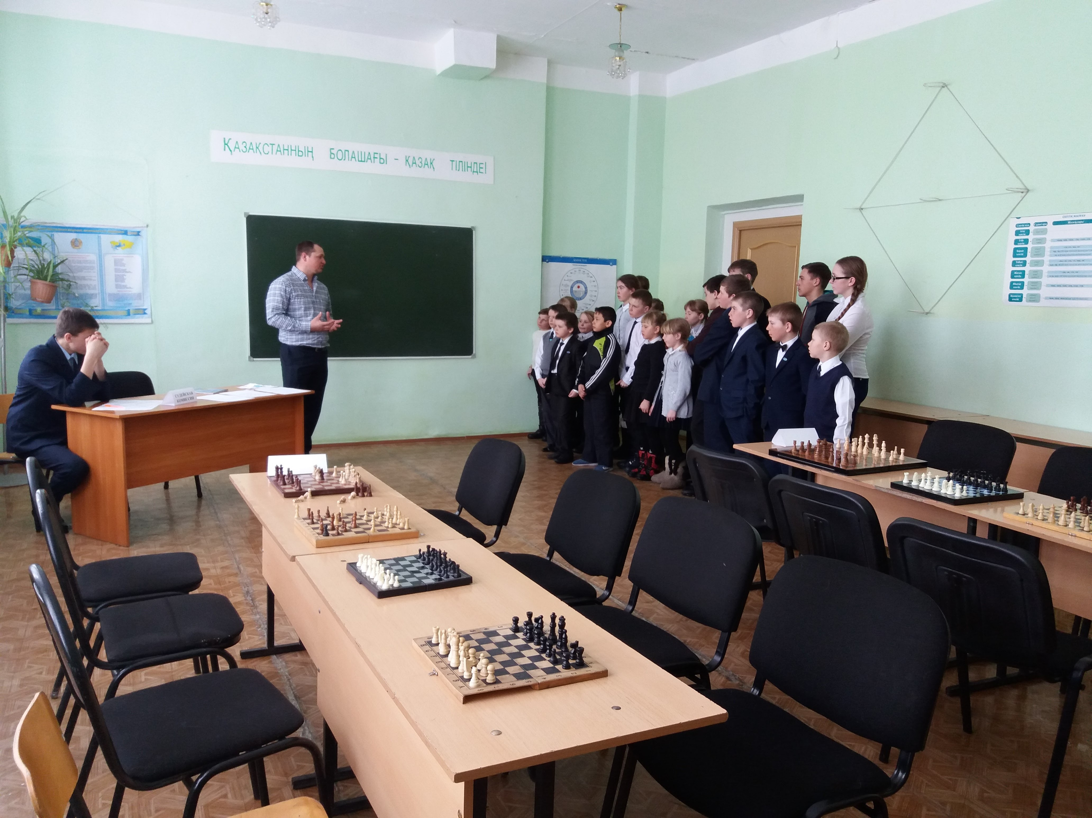

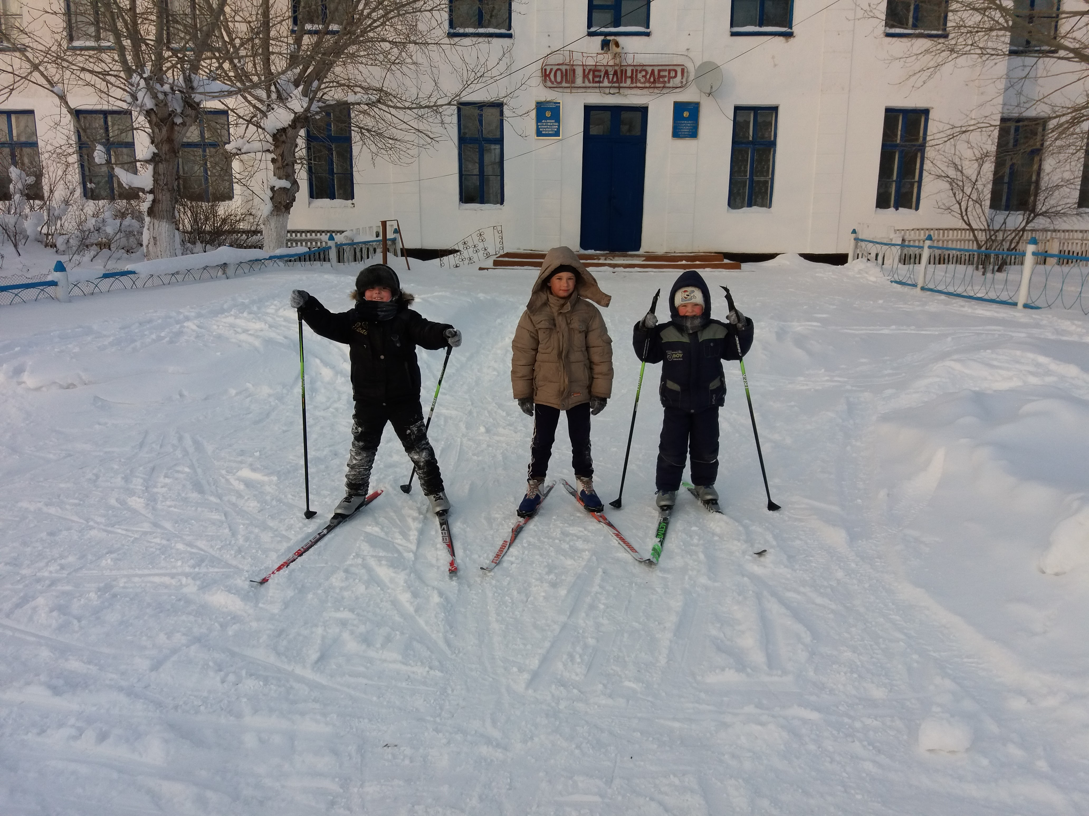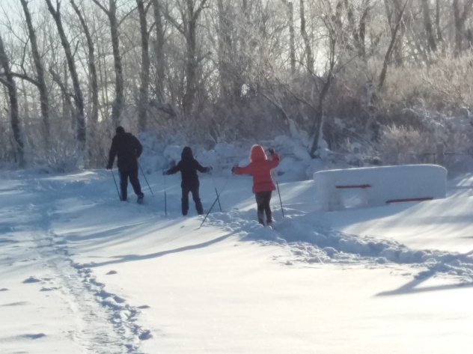

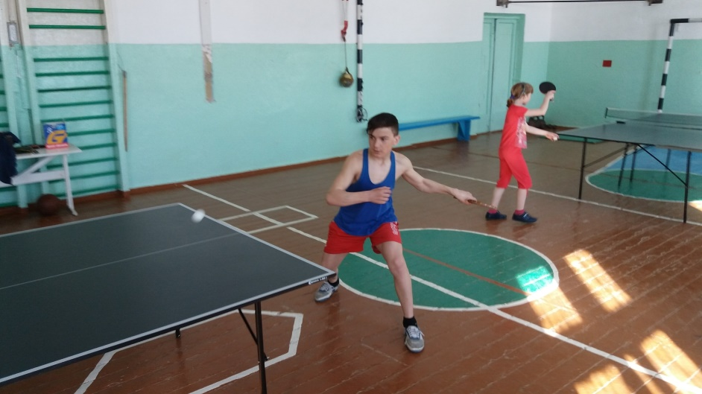

7 февраля Музыкальная гостиная «Песни для души» работала в виде исполнения популярных детских песен о маме, о добре и о дружбе под караоке. Материал был подготовлен учителями музыки Киндяковой Н.С. и Русинчук А.И. Дети активно откликнулись на предложенное мероприятие, пели сольно, дуэтами, трио и хором.

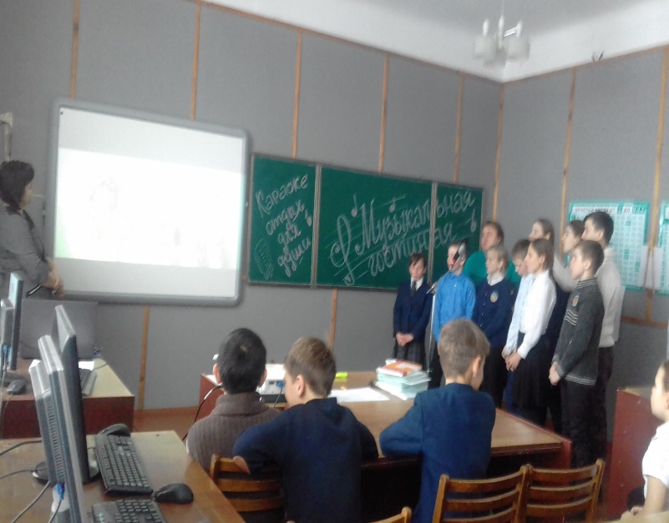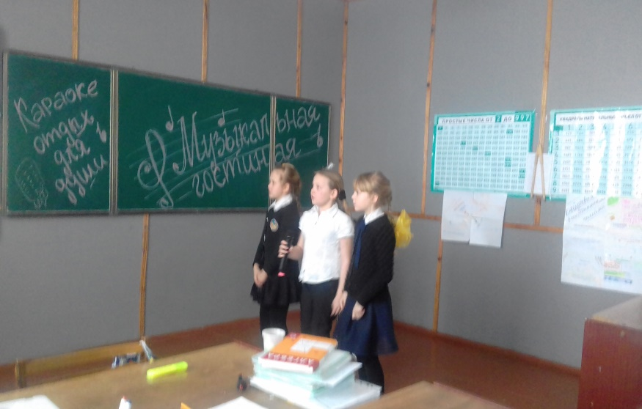

Конкурс чтецов «Сердце, наполненное любовью» прошел 8 февраля.

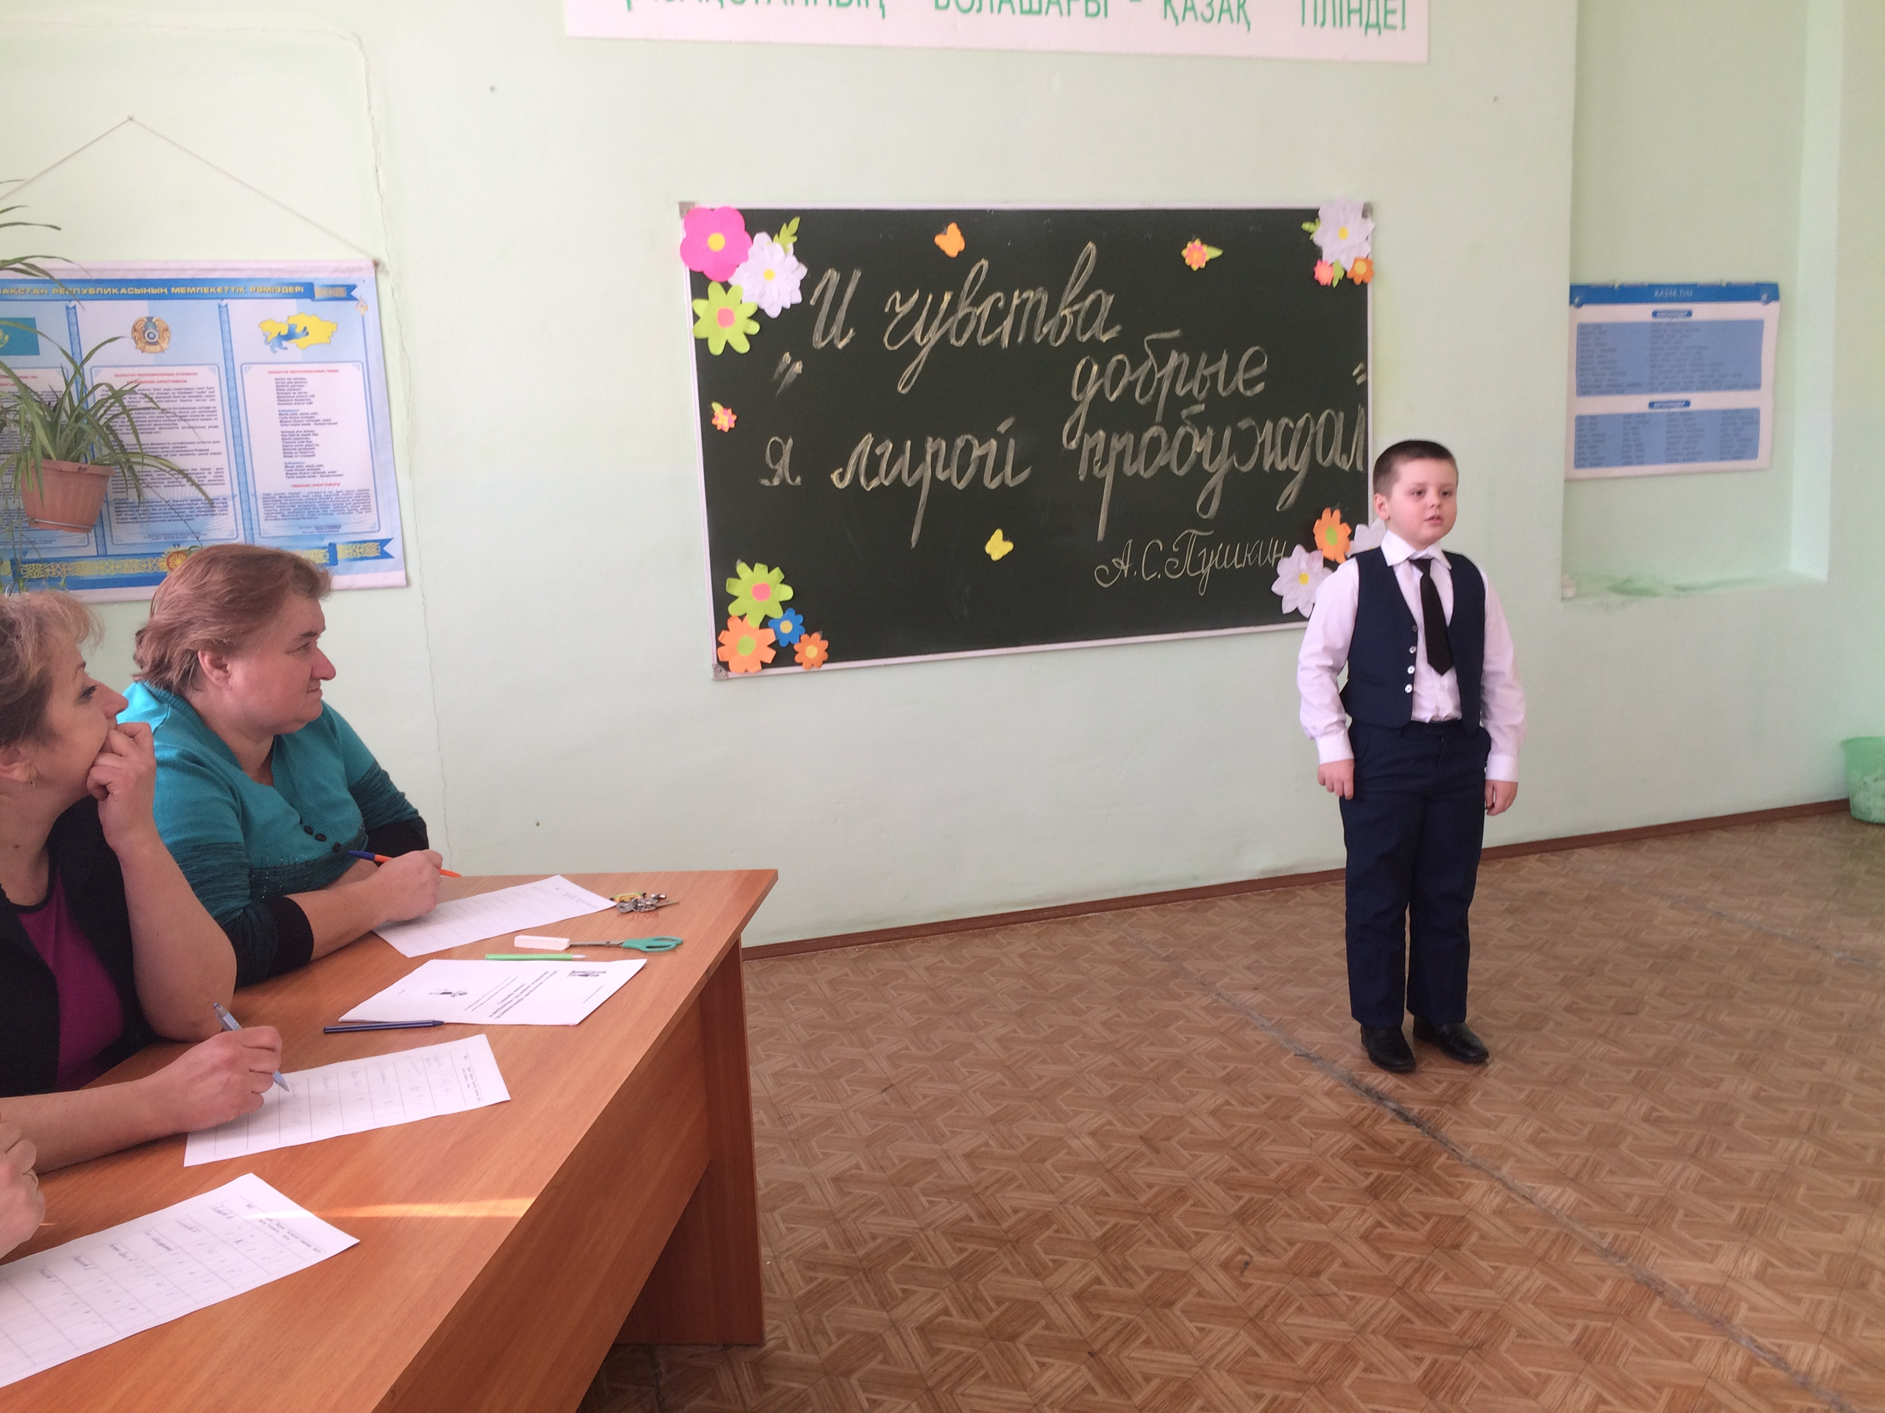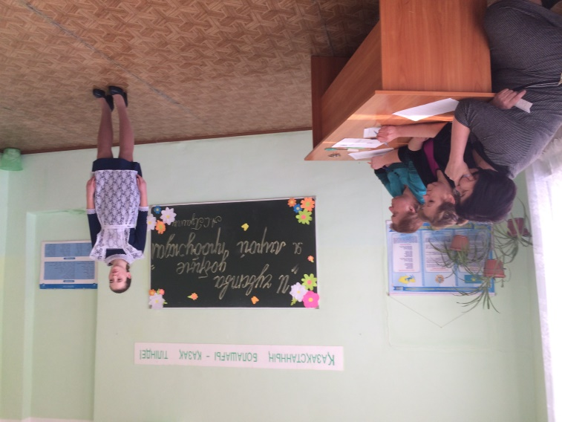

Участие в конкурсе прниняли все желающие с предшкольного класса до выпускников 9 класса. В жюри были приглашены учителя русской литературы и библиотекарь школы.
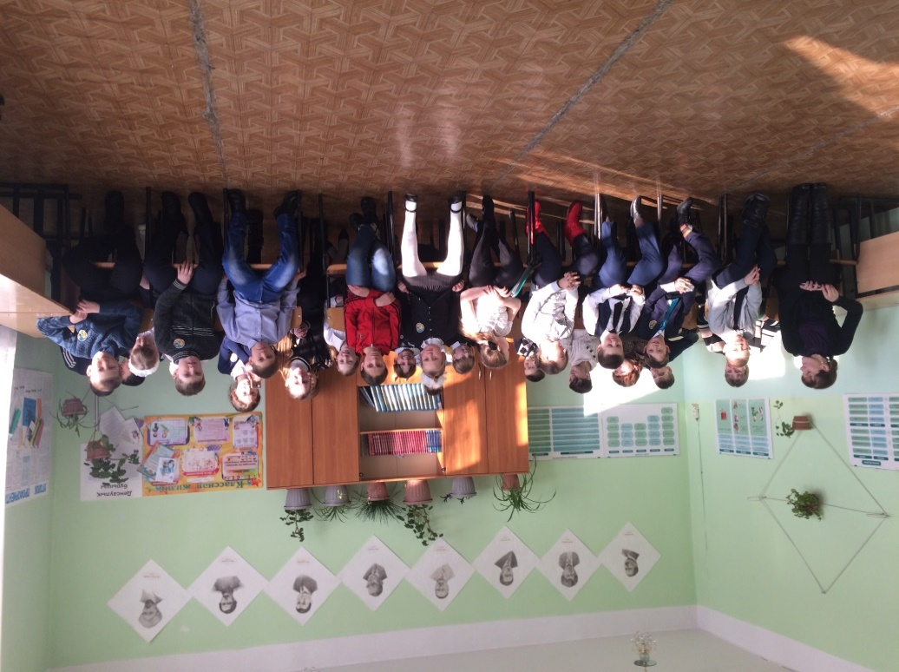

6 февраля оформлена выставка творческих работ учащихся начальной школы «Мама – лучший друг!» была подготовлена учителем ИЗО и художественного труда Кожагельдиным Д.О

5 февраля Дебаты «Трудный путь прощения» для учащихся 8-9 класс 5 февраля провела Учитель самопознания Кожагельдина Л.Г Целью этого мероприятия было подготовить старшеклассников к ситуациям, когда нужно простить человека, проявив сочувствие, сострадание, поняв и приняв значимого другого. Задачи: Развивать умение осмысленно воспринимать информацию. Развивать рефлексию. Способствовать формированию установки на конструктивное поведение в общении с окружающими и разрешение жизненных проблем через принятие себя и другого. Воспитывать толерантность, то есть выдержку, терпимость в ситуациях межличностных конфликтов. Помогать учащимся осознать необходимость прощения, почувствовать радость прощения. В конце ребята пришли к выводу:
— Если мы видим, что человек раскаивается, мучится угрызениями совести, считает себя виновным, ему можно «отпустить» вину, дать возможность почувствовать, что он прощен.
— Если ситуация не ущемляет чувства собственного достоинства, то все-таки не стоит лелеять в себе обиду, взращивать злость и желание отомстить...
Обсуждалась человеческая способность прощать даже преступления.
Звучала «Лунная соната» Бетховена.
9 февраля прошли уроки самопознания «Доброта – солнце, согревающее сердце человека» в 3-9 классах.
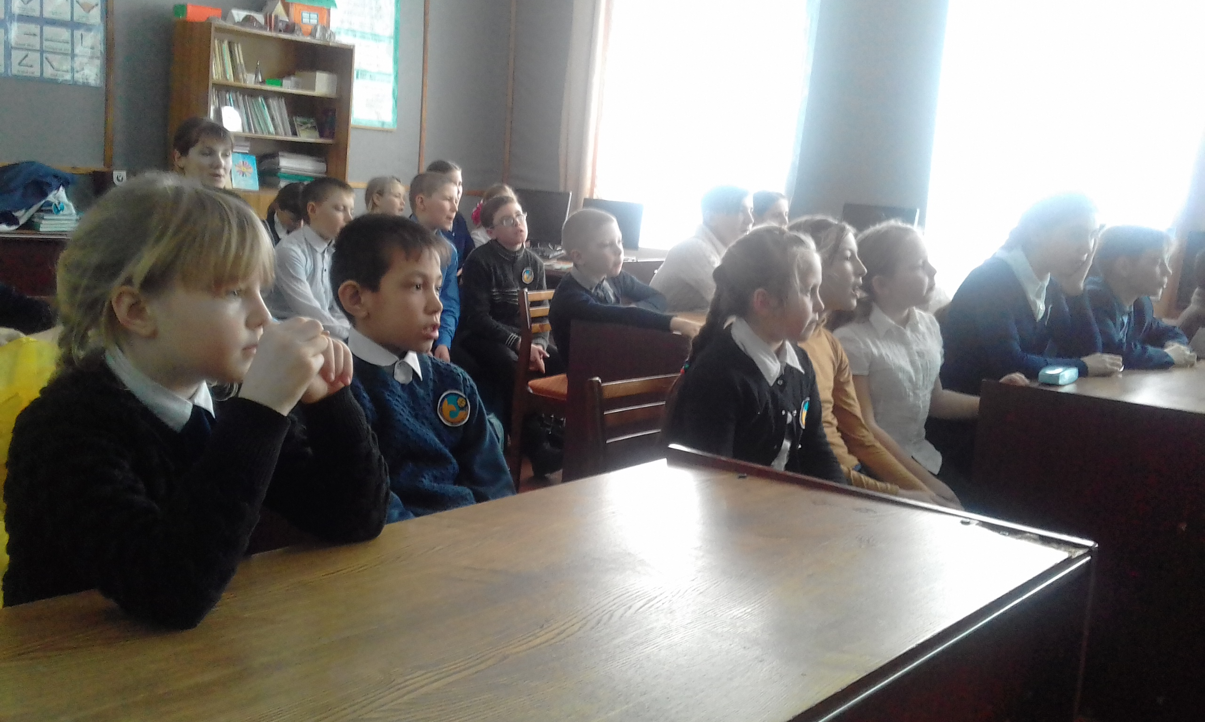
11 февраля проведена Благотворительная акция «Жүректен жүрекке» пропагандой которой занимались классные руководители и старшая вожатая школы Тайкенова А.В.
Освещение декады на школьном сайте было выполнено учителем информатики Русинчук А.И.
12 февраля прошло закрытие декады и подведение итогов.

Ответственный по предоставлению информации по декаде:Л.Кожагельдина

